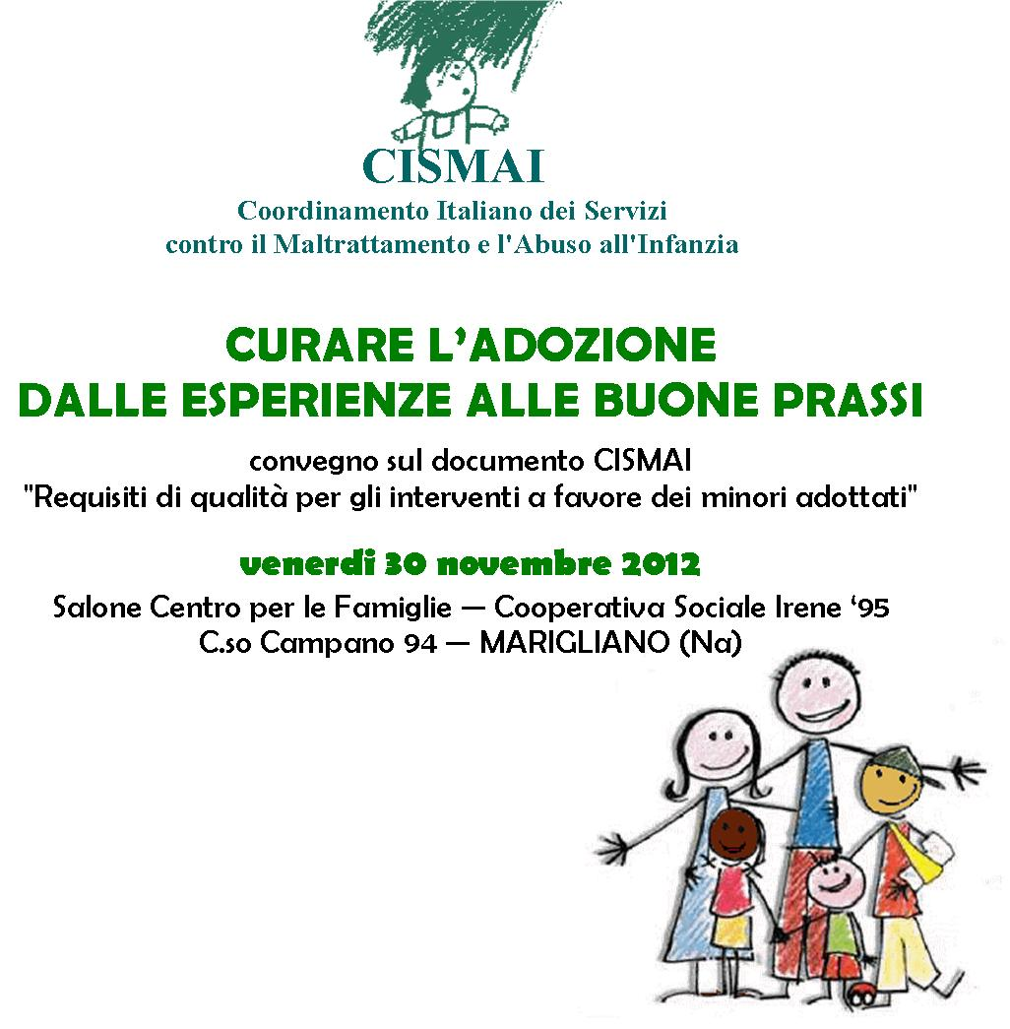

SCHEDA

DI ISCRIZIONE

da inviare entro il 23 novembre 2012 alla segreteria organizzativa del convegno:

[centrofamiglieirene@alice.it](mailto:centrofamiglieirene@alice.it)

|  |  |
| --- | --- |
| Cognome |  |
| Nome |  |
| Luogo e data di nascita |  |
| Qualifica |  |
| Ente di appartenenza |  |
| Indirizzo mail |  |
| Recapito telefonico |  |
| Richiesta attestato per i crediti formativi (per assistenti sociali) □ | |